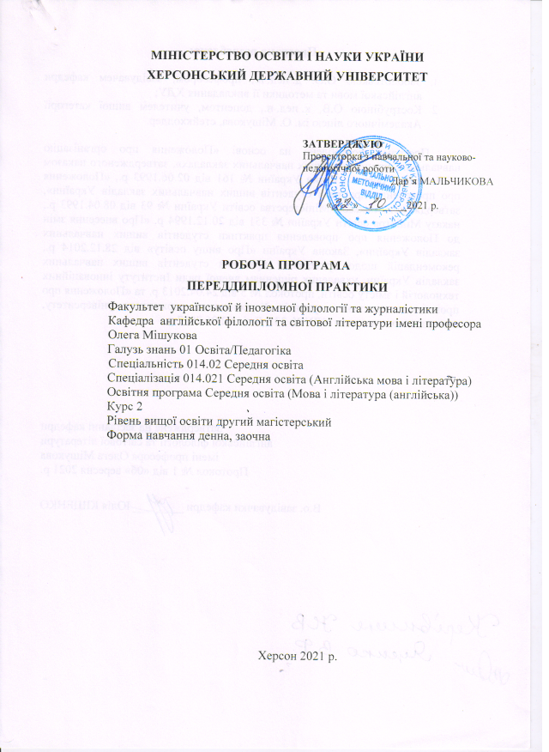

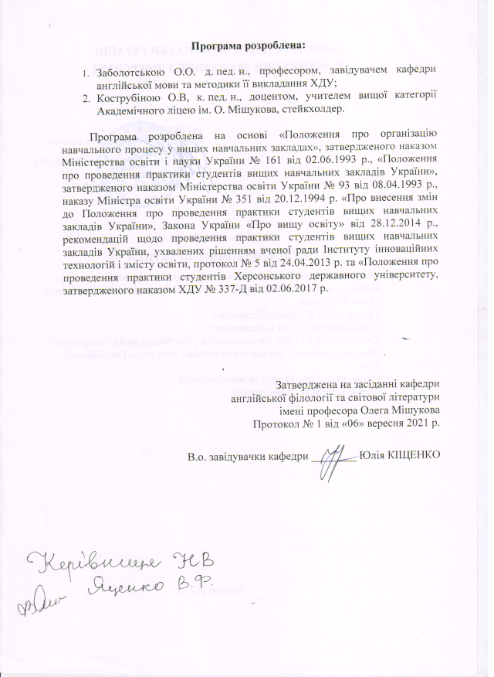

1. ВСТУП
Об’єктивною тенденцією світового розвитку в умовах сьогодення є те, що наука стала провідним фактором прогресу. Наука є складовою загальнолюдської культури, і тому кожна людина має знати, що таке наука, наукові дослідження та як вони проводяться. Як показує статистика, 5-10 % випускників ЗВО стають вченими, тобто наукова діяльність стає їх професійною роботою.
В Україні наукова діяльність регламентується Законом України «Про наукову та науково-технічну діяльність» (№ 848-VIII від 26.11.2015), який є основою цілеспрямованої політики забезпечення використання досягнень вітчизняної та світової науки і техніки для задоволення соціальних, економічних, культурних та інших потреб.
У Законі України «Про вищу освіту» (№ 1556-VII від 01.07.2014) передбачено, що наукова і науково-технічна діяльність у ЗВО є невід’ємною складовою освітньої діяльності й здійснюється з метою інтеграції наукової, навчальної і виробничої діяльності в системі вищої освіти. Вона передбачає:
- розвиток різних форм наукової співпраці (в тому числі міжнародної), розв’язання складних наукових проблем, упровадження результатів наукових досліджень і розробок;
- безпосередню участь учасників навчального процесу в науково-дослідних роботах, що проводяться у ЗВО;
- організацію наукових, науково-практичних, науково-методичних семінарів, конференцій, олімпіад, конкурсів, курсових, дипломних та інших робіт учасників освітнього процесу.
Успішне оволодіння студентами навичками дослідження і творчої роботи допомагає їм порівняно легко включатися в професійну діяльність, переводити наукові знання в площину практичного використання.
Переддипломна практика студентів спеціальностей 035.041 Філологія (германські мови та літератури (переклад включно), перша – англійська); 014.021 Середня освіта (Англійська мова і література) здійснюється відповідно до навчального плану.
Переддипломна практика є завершальним етапом навчання майбутнього фахівця і проводиться на випускних курсах. Завдання практики, як правило, пов’язуються з основними напрямками науково-дослідної роботи кафедри та покликані допомогти студентам у виконанні їх дипломного дослідження з обраної теми.
Відповідно до навчального плану переддипломна практика студентів РВО «магістр» проходить у 3 семестрі.
Тривалість проведення практики – 4 тижня (12.11.2020 – 15.12.2020); кількість кредитів – 6.
Базою для проходження переддипломної практики магістрів є кафедра англійської мови та методики її викладання, навчально-методичні кабінети ХДУ, бібліотеки університету й м. Херсона.
Керівниками практики призначаються наукові керівники кваліфікаційних робіт, які відповідають за організацію та проведення практики. Навчальне навантаження за керівництво переддипломною практикою – у межах навантаження за керівництво кваліфікаційними роботами.
Навчально-методичне забезпечення здійснюють кафедри, на яких працюють наукові керівники кваліфікаційних робіт.

2. МЕТА Й ЗАВДАННЯ ПРАКТИКИ
Метою переддипломної практики є вдосконалення навичок науково-дослідницької роботи, оформлення її результатів; підготовка до захисту кваліфікаційної роботи РВО «магістр».
Основними завданнями переддипломної практики є:
- удосконалення вмінь і навичок планування, організації та самостійного виконання науково-дослідницької роботи;
- оволодіння основами науково-дослідної діяльності (аналіз явищ, висування власної гіпотези, логічність, послідовність та аргументованість її доведення, узагальнення спостережень, формулювання висновків);
- розвиток умінь застосовувати одержані знання під час вирішення конкретних наукових завдань;
- формування готовності й здатності студентів до самоосвіти та саморозвитку, самостійної дослідницької роботи у майбутній професійній діяльності;
- добір матеріалу (дидактичний, фактичний), зокрема для проведення експерименту з теми дипломної роботи, розробка алгоритму виконання експерименту;
- оформлення результатів самостійного дослідження згідно з вимогами;
- закріплення навичок оформлення посилань на джерела інформації та списку використаних джерел відповідно до чинних вимог щодо оформлення наукових праць;
- оперативне усунення певних недоліків (невідповідності у змісті, структурі або оформленні кваліфікаційної роботи);
- апробація кваліфікаційної роботи у форматі участі у науково-практичних конференціях різного рівня (Всеукраїнських та Міжнародних) та друкуванні тез і статей у наукових збірках молодих учених та наукових журналах категорії «Б»;
- дотримання академічної доброчесності, уникнення плагіату та високого рівня схожості при цитуванні праць науковців.
У процесі практики формуються й поглиблюються такі компетентності:
Науково-дослідницька – сукупність дослідницьких умінь, навичок та способів діяльності, що дає змогу залучити студента до роботи дослідника; сприяти розвитку його творчих здібностей; пізнавальних інтересів; активізації й підвищенню ефективності й якості навчально-пізнавальної діяльності. Компонентами її структури є загальнопредметні, ключові компетенції та загальноосвітні компетентності. Її основу складають уміння
- спостерігати, аналізувати, порівнювати, узагальнювати й передбачати наслідки власної наукової діяльності;
- виявляти проблему, формулювати гіпотезу щодо розв’язання дискусійних питань з філологічних дисциплін;
- проводити науковий експеримент й обґрунтовувати його результати;
- здійснювати самоосвіту, самовдосконалення, моніторинг дослідницької діяльності.
Особистісна компетентність – оволодіння прийомами особистісного самовираження, самореалізації, саморозвитку, самооцінки, самоконтролю, психічної саморегуляції, які протистоять деформації внутрішньої цілісності особистості. Формування особистісної компетенції полягає у розширенні світогляду та свідомості майбутніх спеціалістів, підвищенні їхньої моральної, етичної та духовної культури, адже вони повинні знати як сильні, так і слабкі сторони своєї особи та характеру, бути ерудованими, самостійно поповнювати власні знання, вільно орієнтуватися в науково-інформаційному потоці, тобто мати високий рівень інтелектуального розвитку. У процесі формування особистісної компетенції студенти вчаться творчо та нестандартно підходити до вирішення завдань у своїй професійній діяльності, бути витриманими та вміти регулювати власні емоційні стани, поєднувати професійне та особисте «Я», що тісно пов’язане із системою суспільних, загальнолюдських цінностей.
Соціальна компетентність – якісна характеристика особистості, здатність реально оцінювати навколишній світ на основі знань про нього, вміння знаходити правильні рішення у складних ситуації, впевнено будувати своє життя в оточуючому суспільстві, вміння задовольняти свої потреби та бажання, спираючись на соціальні норми:
- уміти тісно співпрацювати в команді, виконувати різні ролі та функції в колективі, бути соціально активними, постійно проявляючи власну ініціативу;
- відстоювати власну думку чи точку зору, протистоячи небажаному впливу інших людей, при цьому бути толерантними;
- уміти уникати конфліктів, досягати консенсусу та приймати вірні рішення, беручи на себе цілковиту відповідальність за їх виконання, відповідно до соціальних норм, правил та прав інших людей, пристосовуючись до нестабільних соціальних умов.
Інтегральна компетентність – здатність розв’язувати складні спеціалізовані завдання й практичні проблеми в галузі середньої освіти, що передбачає застосування теорій та методів освітніх наук і характеризується комплексністю й невизначеністю педагогічних умов організації освітнього процесу в основній (базовій) середній школі.
ЗК 1. Знання та розуміння предметної області та розуміння професійної діяльності.
ЗК 4. Здатність до пошуку, оброблення, аналізу та критичного оцінювання інформації з різних джерел, у т.ч. англійською мовою.
ЗК 5. Здатність застосовувати набуті знання та вміння в практичних ситуаціях.
ЗК 8. Здатність проводити дослідницьку роботу, визначати цілі та завдання, обирати методи дослідження, аналізувати результати.
ЗК 9. Здатність виявляти, ставити та вирішувати проблеми з відповідною аргументацією, генерувати нові ідеї.
ЗК 11. Здатність використовувати цифрові технології та мультимедійні засоби в освітній і професійній діяльності в умовах сучасного інформаційно-комунікаційного освітнього простору.
ФК 1. Володіння спеціальними знаннями загальних і часткових теорій мовознавства та літературознавства, наукових шкіл і напрямів філологічних досліджень.
ФК 9. Здатність проводити фахово орієнтовані наукові дослідження.
Програмні результати навчання
ПРН 1. Здійснювати аналітичний пошук наукової інформації за критеріями доцільності та достовірності, опрацювання та аналіз професійно-важливих знань із різних джерел із використанням сучасних інформаційно-комунікаційних технологій.
ПРН 2. Знання сучасних філологічних й дидактичних засад навчання англійської мови та світової літератури та вміння творчо використовувати різні теорії й досвід (вітчизняний, закордонний) у процесі вирішення професійних завдань.
ПРН 7. Здійснювати адаптацію та модифікацію існуючих наукових підходів до конкретних ситуацій професійної діяльності.
ПРН 9. Знання мовних норм, соціокультурної ситуації розвитку англійської мови, особливості використання мовних одиниць у певному контексті.
ПРН 10. Здатність використовувати знання з курсів новітні досягнення у лінгвістиці, аналітичне читання та письмо, лінгвокогнітивні та лінгвосеміотичні особливості дискурсу для розробки власного наукового дослідження англійською мовою.
- ПРН 12. Знання специфіки перебігу літературного процесу різних країн в історико-культурному контексті; володіння різними видами аналізу художнього твору, вміння визначати його жанрово-стильову своєрідність, місце в літературному процесі, традиції й новаторство, зв'язок твору із фольклором, міфологією, релігією, філософією, значення для національної та світової культури.
У науково-теоретичному аспекті програма переддипломної практики базується на лінгвістичному та методичному циклі загально-професійних дисциплін, передбачених навчальним планом спеціальності.
Методичною та дослідницькою базою практики є досвід виконання курсових робіт та дипломної роботи на здобуття РВО «бакалавр».

3. ЗМІСТ ПРАКТИКИ
3.1. Види робіт під час практики
Мета та завдання практики визначають її зміст:
Організація і планування роботи з написання та захисту дипломної роботи. Систематизація та впорядкування її результатів. Висвітлення результатів власного наукового дослідження та основних положень досліджуваної проблеми в контексті сучасного стану розвитку відповідної науки. Оформлення тексту дипломної роботи та списку використаних джерел.
Написання тез, наукової доповіді, статті у збірнику наукових праць, науково-методичному періодичному виданні за темою роботи. Виступ на студентській науковій конференції. Участь у науковій дискусії. Коректне та аргументоване викладення власної думки в умовах спонтанного спілкування з приводу результатів самостійної науково-дослідницької діяльності: захист спостережень, обґрунтування висновків.
Коригування недоліків, виправлення помилок, удосконалення змісту випускної роботи.
Індивідуальні завдання
Індивідуальні завдання визначає науковий керівник дипломної роботи відповідно до тематики дослідження й ступеня його готовності до прилюдного захисту.
3.2. Список рекомендованої літератури (навчально-методичні видання)
- Клименюк О.В. Виклад та оформлення результатів наукового дослідження: авторський підручник / О.В. Клименюк. – Ніжин : ТОВ «Видавництво «Аспект-Поліграф», 2007. – 398 с.
- Клименюк О.В. Технологія наукового дослідження: авторський підручник / О.В. Клименюк. – Ніжин : ТОВ «Видавництво «Аспект-Поліграф», 2007. – 308 с.
- Крушельницька О.В. Методологія та організація наукових досліджень : [навчальний посібник] / О.В. Крушельницька. – К. : Кондор, 2003. – 192 с.
- Курсовые и дипломные работы. От выбора темы до защиты. / Авт.-сост. И.Н. Кузнецов. – Мн. : Мисанта, 2003. – 416 с.
- Літнарович Р.М. Бібліографічний опис. Загальні вимоги та правила складання / МЕГУ ім. С. Дем’янчука ; Р.М. Літнарович, О.В. Кубай. – Рівне : Вид-во МЕГУ ім. С. Дем’янчука, 2010. – 44 с.
- Мартинюк А.П. Основи наукових досліджень у лінгвістиці : навчально-методичний посібник / А.П. Мартинюк. – Х. : ХНУ імені В.Н. Каразіна, 2007. – 40 с.
- Навчально- й науково-дослідна робота студентів-філологів (реферат, курсова, кваліфікаційна робота з української мови та методики її навчання): навчально-методичний посібник для студентів / М.І. Пентилюк, І.В. Гайдаєнко, Т.Г. Окуневич та ін. – К. : Ленвіт, 2010. – 120 с.
- Основні вимоги до підготовки та написання навчально-наукових і кваліфікаційних робіт (для студентів-філологів) : методична розробка / КНУ ім. Т. Шевченка, Ін-т філології ; кер. проекту Г.Ф. Семенюк. – К. : КНУ ім. Т. Шевченка, 2011. – 82 с.
- Пилипчук М.І. Основи наукових досліджень : підручник / М.І. Пилипчук, А.С. Григор’єв, В.В. Шостак. – К. : Знання, 2007. – 270 с.
- Філіпченко А.С. Основи наукових досліджень. Конспект лекцій : [посібник] / А.С. Філіпченко. – К. : Академвидав, 2004. – 208 с.

3.3. Методичні рекомендації
Магістр – це ступінь вищої освіти фахівця, який здобув поглиблені спеціальні вміння і знання інноваційного характеру, має певний досвід їх застосування та продукування нових знань для вирішення проблемних професійних завдань у певній галузі. Магістр повинен мати широку ерудицію, фундаментальну наукову базу, здібності до творчої науково-дослідної і науково-педагогічної діяльності, володіти методологією наукового дослідження, сучасними інформаційними технологіями, методами отримання, обробки, зберігання і використання наукової інформації.
Магістерська програма включає в себе дві приблизно однакові за обсягом складові – освітню і науково-дослідну. Підготовка магістра завершується захистом магістерської роботи на засіданні атестаційної комісії.
Положення про кваліфікаційну роботу
http://www.kspu.edu/About/DepartmentAndServices/DMethodics/EduProcess.aspx
Магістерська – це самостійна кваліфікаційна науково-дослідна робота, виконує кваліфікаційну функцію, тобто готується з метою публічного захисту й отримання РВО «Магістр». Основне завдання її автора – продемонструвати рівень своєї наукової кваліфікації, вміння самостійно вести пошук і вирішувати конкретні наукові завдання.
Кваліфікаційна робота РВО «магістр», з одного боку, має узагальнюючий характер, оскільки є своєрідним підсумком підготовки магістра, а з іншого – самостійним оригінальним науковим дослідженням студента, у розробці якого зацікавлені установи, організації, підприємства, при цьому студент упорядковує за власним розсудом накопичені факти та доводить їх наукову цінність або практичну значущість.
Мета кваліфікаційної роботи РВО «магістр» – навчитися застосовувати набуті у процесі навчання теоретичні знання і практичні навички для самостійного розв’язання конкретної актуальної проблеми на підставі критичного аналізу й узагальнення існуючої інформації, проведення власних досліджень.
Завдання кваліфікаційної роботи РВО «магістр»:
- систематизація і поглиблення теоретичних знань з обраної спеціальності;
- використання вмінь і навичок формулювання, опису і розв’язання проблем теорії та практики;
- вироблення системного підходу до розгляду проблем, виявлення закономірностей і тенденцій їх розвитку;
- застосування вмінь роботи з літературою, аналізу різноманітної емпіричної інформації, її статистичного і комп’ютерного опрацювання.
Організація підготовки та захисту кваліфікаційної роботи РВО «магістр»
1.1. Обґрунтування вибору теми, порядок проведення досліджень.
Теми кваліфікаційної роботи РВО «магістр» повинні:
- відповідати напряму професійного спрямування згідно зі спеціалізацією;
- розроблятися професорсько-викладацьким складом (з метою уникнення плагіату мають поновлюватися щороку).
Своєчасний і обґрунтований вибір теми кваліфікаційної роботи РВО «магістр» значною мірою підпорядковує собі весь процес засвоєння знань і розвитку вмінь для ефективної майбутньої діяльності.
Успішна підготовка кваліфікаційної роботи РВО «магістр» має базуватися на високій особистісній мотивації, адже розвинута мотивація значно розширює творчі можливості людини, створює сприятливі умови для виконання складної і відповідальної роботи. Тому під час вибору теми необхідно враховувати:
- тема кваліфікаційної роботи має викликати професійний інтерес до її розкриття;
- тема повинна збігатися зі сферою майбутньої роботи за фахом і напрямом кар’єрних просувань, мати практичне значення;
- тема не повинна виходити за межі тієї спеціалізації, якої магістр набуває в університеті.
Студент має право самостійно сформулювати тему кваліфікаційної роботи РВО «магістр» і подати заяву про її затвердження завідувачу кафедри, в якій навести конкретні мотиви свого вибору – робота над темою в межах наукових студентських досліджень, теоретичний інтерес до теми, її зв’язок з професійною діяльністю тощо.
План кваліфікаційної роботи РВО «магістр» складається студентом самостійно, узгоджується з науковим керівником.
Магістром проводиться опрацювання наукової літератури, практичних матеріалів, визначається методологія дослідження, аналізуються стан та шляхи розробки проблеми, формулюються висновки.
1.2. Захист та оцінювання кваліфікаційної роботи РВО «магістр».
Кафедрою встановлюються контрольні терміни звітування слухача.
Науковий керівник здійснює:
- перевірку виконання плану дослідження;
- рекомендації щодо джерел інформації та застосування методів дослідження;
- контроль за дотриманням термінів підготовки кваліфікаційної роботи РВО «магістр».
Рекомендована структура доповіді та зміст її окремих елементів:
1. Загальна характеристика роботи – стисло – актуальність дослідження, характеристика проблеми, предмет і мета роботи, стан і досвід розв’язання проблеми.
2. Характеристика проведеного дослідження – опис власних досліджень і розробок: визначення обраних шляхів дослідження й розв’язання проблеми, аналітичні обґрунтування аргументів і фактів, огляд методик і локальних результатів досліджень, виконаних розрахунків, створених моделей чи схем. Увага концентрується на аргументації положень, що виносяться на захист.
3. Результати і висновки – характеристика отриманих наукових і практичних результатів, пропозицій і рекомендацій, загальні висновки. Увага концентрується на власному внеску у розв’язання проблеми.
Успішність виступу зумовлюється дотриманням певних правил, зокрема:
- упевнено й системно розповідати про свою роботу, що засвідчує належну підготовку до виступу, користуючись текстом лише за необхідності;
- не використовувати довгі складні фрази й словосполучення, намагатися вживати короткі речення;
- не перевантажувати виступ цифрами і фактами;
- давати чіткі відповіді на запитання та зауваження;
- суворо дотримуватися регламенту.
Ілюстративний матеріал може бути поданий у вигляді: презентації у Power Point; плакатів; роздаткового матеріалу тощо.
Структура кваліфікаційної роботи РВО «магістр» та характеристика її розділів.
Кваліфікаційна робота РВО «магістр» виконується державною мовою.
Рекомендований обсяг роботи 50-60 друкованих сторінок основного тексту.
Обов’язкові складові кваліфікаційної роботи РВО «магістр».
1. Зміст роботи містить перелік структурних елементів роботи із зазначенням сторінок.
2. Вступ (не більше 5 сторінок) розкриває сутність наукової проблеми, її значущість, підстави і вихідні дані для розробки теми, стан розробленості, обґрунтування необхідності для проведення дослідження. Далі подається загальна характеристика роботи магістра у такій послідовності: актуальність проблеми, що зумовила вибір теми дослідження (формулюється доцільність роботи для розвитку відповідної галузі науки шляхом критичного аналізу та порівнянням з попереднім розв’язанням проблеми); об’єкт дослідження (процес або явище, що породжує проблемну ситуацію і обране для вивчення); предмет дослідження (міститься в межах об’єкта – саме на нього повинна бути спрямована увага, оскільки він визначає тему дипломної роботи); мета і завдання, які необхідно вирішити для досягнення поставленої мети; методи дослідження; матеріал дослідження і його обсяг; наукова новизна (коротка анотація нових положень або рішень, запропонованих автором особисто, з обов’язковою вказівкою на відмінність цих положень від уже відомих); практичне значення одержаних результатів.
3. Основна частина складається з розділів (підрозділів, підпунктів тощо), які включають: огляд спеціальної літератури (з особливим наголосом на літературу останніх років та джерела іноземними мовами) і вибір напрямів досліджень (загальний обсяг не повинен перевищувати 20% обсягу основної частини роботи); аналіз і результати власних досліджень автора з обов’язковим висвітленням того нового, що він вносить у розробку проблеми.
Кожен розділ починають з нової сторінки. У розділах основної частини подають: огляд літератури з теми (назва змістовного блоку може варіюватися залежно від предмета й цілей дослідження), аналіз ситуації з проблеми, опис здійснених досліджень і розробок та застосованих при цьому методик, відомості про локальні результати досліджень і розробок, опис шляхів розв’язання проблеми, пропозиції та рекомендації, узагальнення результатів дослідження. На початку в аналітично-дослідницьких частинах роботи автор досліджує історичні джерела з проблеми, причини її існування, аналізує можливі негативні наслідки не вирішення проблеми, досвід розв’язання аналогічних проблем в Україні та за кордоном. Для цього залучаються вітчизняні та закордонні літературні джерела, огляди преси, законодавчі та нормативні акти, результати попередніх досліджень, статистична та інша інформація.
Аналіз літератури повинен бути не описовим і констатуючим, а критичним, орієнтованим на пошук шляхів розв’язання проблеми і презентувати власну позицію автора стосовно позиції інших дослідників. Для запобігання плагіату обов’язковим є посилання на використану літературу згідно з діючими правилами. У разі виявлення випадків плагіату робота не допускається до захисту, оскільки не може бути оцінена позитивно.
У частинах роботи, що мають проектно-результатний характер, на підставі проведеного аналізу і виконаних досліджень описуються розробки, систематизуються аргументи і факти, будуються моделі, схеми, здійснюються розрахунки, формулюються й описуються напрями розв’язання проблеми.
Виклад матеріалу підпорядковують провідній ідеї, визначеній автором, яка випливає з предмета дослідження та цілей роботи. Треба прагнути до того, щоб кожен розділ був закінченою частиною дослідження. Бажано рівномірно розподілити основний матеріал за розділами і підрозділами основної частини роботи.
4. Загальні висновки мають містити стисле викладення теоретичних і практичних результатів, отриманих автором дослідження, а також обґрунтування перспектив проведення подальших досліджень у певній галузі. Для дотримання бажаного стилю висновків корисно застосовувати в пунктах висновків такі слова та вислови: проаналізовано..., встановлено..., виявлено..., що дозволило..., доведено, показано, досліджено, розроблено, отримано, запропоновано, рекомендовано, вважається за доцільне ... тощо.
5. У списку використаної літератури наводяться лише ті джерела, на які зроблено посилання. Його складають в алфавітному порядку відповідно до чинних стандартів з бібліотечної та видавничої справи. У ньому повинні переважати новітні видання.
6. Додатки наводяться в кінці роботи після списку літератури. До них включають допоміжний матеріал, необхідний для повноти сприйняття роботи магістра (таблиці, графіки, глосарії, методи, ілюстрації), і позначають не цифрами, а літерами (Додаток А, Б тощо) у правому верхньому кутку.
Типові недоліки і помилки у кваліфікаційній роботі РВО «магістр».
- зміст кваліфікаційної роботи РВО «магістр» не відповідає плану або не розкриває тему повністю чи в її основній частині;
- сформульовані розділи (підрозділи) не відбивають реальну проблемну ситуацію, стан об’єкта;
- мета дослідження не пов’язана з проблемою, сформульована абстрактно і не відбиває специфіки об’єкта і предмета дослідження;
- автор не виявив самостійності, робота являє собою компіляцію або плагіат;
- не зроблено глибокого і всебічного аналізу сучасних офіційних і нормативних документів, нової спеціальної літератури з теми дослідження (останні 2–10 років);
- аналітичний огляд вітчизняних і зарубіжних публікацій з теми роботи має форму анотованого списку і не відбиває рівня досліджуваності проблеми;
- кінцевий результат не відповідає меті дослідження, висновки не відповідають поставленим завданням;
- у роботі немає посилань на першоджерела або вказані не ті, з яких запозичено матеріал;
- бібліографічний опис джерел у списку використаної літератури наведено довільно, без дотримання вимог державного стандарту;
- у якості ілюстративного матеріалу використано таблиці, діаграми, схеми, запозичені не з першоджерел, а з підручника, навчального посібника, монографії або наукової статті;
- обсяг та оформлення роботи не відповідають вимогам, робота виконана неохайно, з помилками.

4. ФОРМИ Й МЕТОДИ КОНТРОЛЮ
Контроль діяльності випускників під час практики складається з поточного і підсумкового.
Поточний контроль здійснюється протягом практики науковим керівником випускника та кафедрою (обговорення структурних розділів магістерської роботи з визначенням необхідних моментів дослідження, що потребують опрацювання або переробки).
Підсумковий контроль проводиться після завершення практики. Рішення про успішне виконання випускником програми переддипломної практики затверджується на засіданні кафедри на підставі позитивної оцінки його діяльності науковим керівником, рішення членів комісії з попереднього захисту, результатів випускної роботи та вчасної здачі звітної документації.

5. ВИМОГИ ДО ЗВІТУ
До завершення термінів практики практикант має надати науковому керівникові переплетений текст кваліфікаційної роботи РВО «магістр» у надрукованому вигляді, рецензію на кваліфікаційну роботу / текст доповіді на студентській науковій конференції або/та текст статті за результатами власного дослідження). Усі документи повинні бути надруковані грамотно, державною мовою, оформлені у відповідності з вимогами.

6. Критерії оцінювання
Оцінювання кваліфікаційної роботи викладено в чинному положенні про Порядком оцінювання результатів навчання здобувачів вищої освіти в ХДУ (http://www.kspu.edu/FileDownload.ashx/7.%20Порядок%20оцінювання%20результатів%20навчання.pdf?id=e5eef991-71ab-4ac1-bfcd-59d991923df3).
Під час оцінювання кваліфікаційної роботи виходять з того, що магістр повинен уміти:
- формулювати мету і завдання дослідження;
- складати план дослідження;
- вести бібліографічний пошук із застосуванням сучасних інформаційних технологій;
- використовувати сучасні методи наукового дослідження, модифікувати наявні та розробляти нові методи, керуючись завданнями конкретного дослідження;
- обробляти отримані дані, аналізувати і синтезувати їх на базі відомих літературних джерел;
- оформлювати результати досліджень відповідно до сучасних вимог, у вигляді звітів, рефератів, статей.
Позитивною оцінкою (максимальна кількість балів 90-100) проходження переддипломної практики слід вважати рішення (рекомендація) кафедри щодо допуску студента до захисту кваліфікаційної роботи. Така оцінка виставляється, якщо кваліфікаційна робота РВО «магістр» не має суттєвих зауважень, написана вона на високому теоретичному рівні, містить елементи наукової новизни, самостійні висновки та практичні рекомендації. Доповідь магістранта на попередньому захисті змістовна, логічна, обґрунтована; відгук керівника і рецензія схвальні; відповіді на запитання чіткі, правильні й аргументовані; робота за всіма параметрами відповідає встановленим вимогам і не має % співвідношення схожості з іншими науковими здобутками вчених. Здобувач апробував своє дослідження під час участі в науково-практичних конференціях і надрукував тези у збірках наукових праць або в альманасі «Магістерські студії».
Позитивну оцінку (максимальна кількість балів 74-89) отримує здобувач, який рекомендований кафедрою до захисту кваліфікаційної роботи
під час атестації, має позитивний відгук наукового керівника, але в рецензії зазначені певні зауваження, які суттєво не впливають на позитивний відгук. Доповідь магістранта на попередньому захисті змістовна, логічна, обґрунтована; відповіді на запитання чіткі, правильні й аргументовані; робота за всіма параметрами відповідає встановленим вимогам і має відсоткове співвідношення схожості з іншими науковими здобутками вчених в межах норми. Кваліфікаційна робота не пройшла апробацію на науково-практичних конференціях але надрукована в альманасі «Магістерські студії».
Задовільну оцінку (максимальна кількість балів 60-73) отримує здобувач, кваліфікаційна робота якого має певні суттєві зауваження, які зазначені у відгуку наукового керівника та рецензента: тема роботи розкрита поверхово, великий обсяг теоретичної частини та недостатнє розкриття практичних результатів дослідження свідчить про те, що завдання виконані не в повному обсязі. На попередньому захисті здобувач відповідає не на всі запитання, його доповідь свідчить про недостатню обізнаність з даної проблеми. Кваліфікаційна робота не пройшла апробацію. Перевірка на академічну доброчесність свідчить про значний відсоток схожості, але в межах норми.
Негативну оцінку (35 – 59 балів) здобувач отримує, якщо тема фактично не розкрита, за змістом не відповідає обраній темі; належним чином не сформульовано мету, завдання, об’єкт та предмет дослідження; порушено логіку і послідовність викладу матеріалу, розділи не взаємоузгоджені; відсутній огляд сучасних літературних джерел; аналіз проблеми поверховий; використані застарілі інформаційні джерела; відсутні особисті висновки і пропозиції; рецензія і відгук негативні або містять численні принципові зауваження; відповіді на запитання незадовільні; кваліфікаційна робота РВО «магістр» не оформлена за стандартами. Перевірка на академічну доброчесність свідчить про критичний відсоток схожості, що виходить за межи норми.
Відгук керівника | 20 балів
Відгук рецензента | 20 балів
Попередній захист | 30 балів
Академічна доброчесність | 20 балів
Апробація роботи | 10 балів
Всього: | 100 балів

